от 25 октября 2022 г. № 378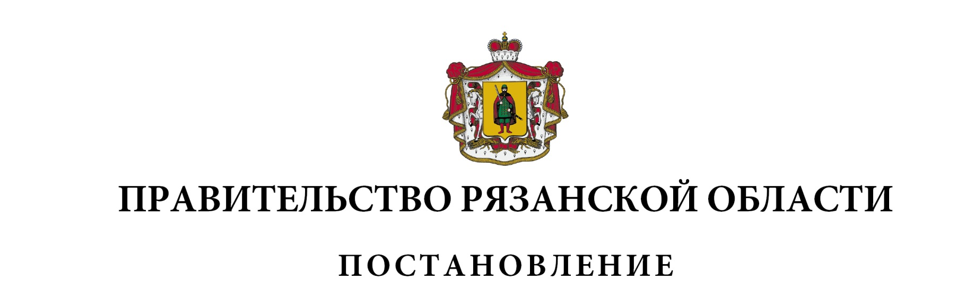

О внесении изменений в постановление Правительства

Рязанской области от 15 марта 2017 г. № 49

«О межведомственной комиссии по формированию

современной городской среды в Рязанской области»

(в редакции постановлений Правительства Рязанской

области от 19.07.2017 № 172, от 31.01.2018 № 15,

от 29.05.2018 № 150, от 03.10.2019 № 307,

от 06.04.2021 № 72, от 21.12.2021 № 371)

Правительство Рязанской области ПОСТАНОВЛЯЕТ:

1. Внести в постановление Правительства Рязанской области от 15 марта 2017 г. № 49 «О межведомственной комиссии по формированию современной городской среды в Рязанской области» следующие изменения:

1) пункт 3 изложить в следующей редакции:

«3. Контроль за исполнением настоящего постановления возложить на Вице-губернатора Рязанской области − первого заместителя Председателя Правительства Рязанской области.»;

2) в приложении № 1:

- включить в состав межведомственной комиссии по формированию современной городской среды в Рязанской области следующих лиц:

|  |  |  |
| --- | --- | --- |
| Малков П.В. | - | Губернатор Рязанской области, председатель межведомственной комиссии |
| Бранов А.А. | - | Вице-губернатор Рязанской области − первый заместитель Председателя Правительства Рязанской области, заместитель председателя межведомственной комиссии |
| Шатохина А.Ф. | - | заместитель министра топливно-энергетического комплекса и жилищно-коммунального хозяйства Рязанской области, секретарь межведомственной комиссии |
| Шуба Е.С. | - | советник Губернатора Рязанской области |
| Гришина Н.Н. | - | председатель Общественной палаты Рязанской области (по согласованию) |
| Панина Е.В. | - | заместитель начальника главного управления – начальник управления контроля главного управления контроля и противодействия коррупции Рязанской области |
| Соловьев Д.В. | - | заместитель начальника государственной жилищной инспекции Рязанской области, |

исключив Любимова Н.В., Беленецкого Е.А., Гончарова И.А., Каркину О.А., Самохвалова В.И., Шмидта Г.В.;

- наименование должности Наумовой М.А. изложить в следующей редакции: «исполняющий обязанности министра финансов Рязанской области»;

- наименование должности Устинова Д.В. изложить в следующей редакции: «министр топливно-энергетического комплекса и жилищно-коммунального хозяйства Рязанской области».

2. Настоящее постановление вступает в силу со дня его подписания.

|  |  |  |
| --- | --- | --- |
| Губернатор Рязанской области |  | П.В. Малков |